管理体系远程审核记录表
过程与活动、  抽样计划 | 涉及  条款 | 受审核部门：资材部 主管领导：赵春荣 陪同人员：钟世斌 | 判定
 |  | 审核员：强兴 审核时间：2022年8月2日
 |  | 审核条款：Q5.3/6.2/8.4
组织的岗位、职责权限 | Q5.3 | 部门负责人：赵春荣  公司最高管理者根据产品要求、顾客要求以及公司销售和发展的要求建立适合于公司自身情况的公司组织架构，同时建立《岗位职责说明书》来规范公司各级组织架构及相应岗位职责的控制，确保各层次职责、权限和相互关系予以规定并得到沟通和互相理解；  以确保质量/环境/职业健康安全管理体系符合本标准的要求；  确保各过程获得其预期输出；  报告质量/环境/职业健康安全管理体系绩效及其改进机遇（见 10.1），须向最高管理者报告；  确保在整个组织推动以顾客为关注焦点；  确保在策划和实施质量/环境/职业健康安全管理体系变更时，保持其完整性。  资材部的职业和权限：  1.根据生产中心下发的计划和现有库存情况，编制物资采购计划并组织实施，对物资  供应的及时性和采购物资的质量环境负责。  2.负责对物资供方进行质量环境、价格和服务等方面评价，建立完整的合格供方档案，  组织对供方评审。重要物资在合格供方范围内实施采购。  3.负责办理采购物资报验和紧急放行手续,负责对采购物资中的不合格品进行处置和  纠正预防措施的实施。  4.负责库房管理，做好物资的入库验收、整理、保管、维护、发放和清仓盘点工作，  保持帐、卡、物一致。  5.对仓库物资标识清楚、摆放整齐，并作必要的保护，防止物资损坏、变质。有保质  期的物资按“先进先出”的原则发放。  6.负责安全库存的控制，低于安全库存的信息及时反馈到生产中心和业务部。  职责明确，回答基本正确，沟通顺畅。 | 符合
管理目标及其实现的策划 | Q6.2 | 公司对管理体系所需的相关职能、层次和过程设定管理目标。  公司总目标：  - 进料检验合格率：≥95%  每年由品质部按公司管理目标考核要求统计考核公司管理目标完成情况，提交管理评审会议。2022.7.25日统计公司管理目标完成情况，各项目标均已完成，考核部门品质部。 | 符合
外部提供过程、产品和服务的控制 | Q8.4 | 查见《YC-QP-007 供应商及采购控制程序》，规定了采购物资分类、供方评价与管理状况、采购信息、采购产品验证等内容。对采购的物资进行分类，并依据重要程度分别予以控制。  提供了《合格供方评价标准》，评价内容包含管理体系要求、交货期、人员、设备、现场、生产能力、资质、价格、服务等，分数比例50-100分不等，各分项有相应的评分标准。  公司采购产品主要为金浆、银浆、网板、氧化铝、氮气等。  已编制形成《合格供方名录》：抽查  1、薄带170*170士1mm、金浆、银浆铂金浆FSIC,FS2C,FS3C,FS1OC等----中国电子科技集团公司第四十三  研究所：2022年7月6日进行供方的评价，形成《合格供方评定记录表》一份，对资质、产品质量、价格、信誉、第三方认证、采购标准、验收标准等内容进行评定。该供方长期公司合作，公司对其产品质量、交货期等充分信任。结论为：同意列入合格供方。批准人：黄志华。  2、网板----昆山东普精密制版有限公司：2022年7月6日进行供方的评价，形成《合格供方评定记录表》一份，对产品质量、价格、信誉、采购标准、验收标准等内容进行评定。结论为：同意列入合格供方。批准人：黄志华。  3、氧化亚镍、氧化铋、四氧化三钴、氧化铁----佛山市昭辉化工有限公司：2022年7月6日进行供方的评价，形成《合格供方评定记录表》一份，对产品质量、价格、信誉、采购标准、验收标准等内容进行评定。结论为：同意列入合格供方。批准人：黄志华。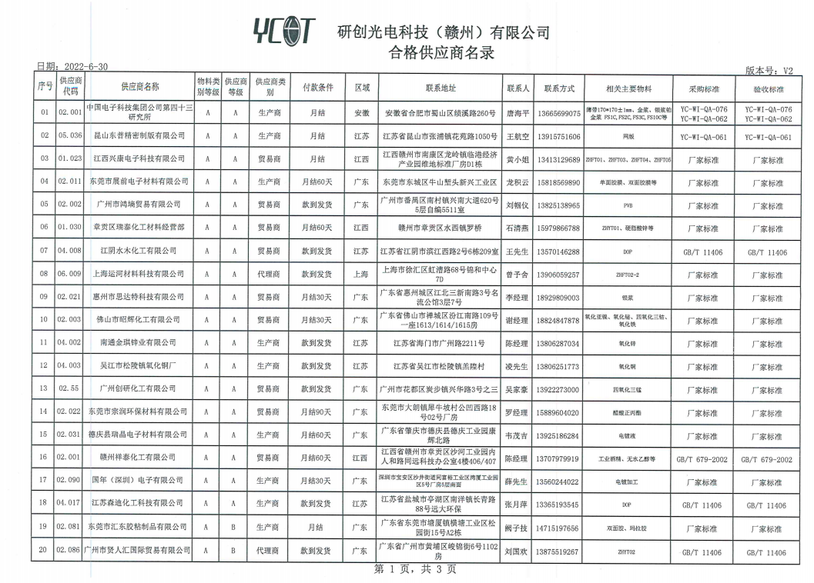  公司向供方及相关人员发送采购信息，该信息由总经理黄志华批准后实施采购。查采购计划，包括：供方、物资名称、规格型号、数量、金额、质量要求等。抽查采购醋酸正丙酯、氮气、静压机、绿胶带等均向合格供方采购，均有采购合同，采购计划，流程审批手续齐全，信息完整。  查到采购合同1，2022.1.5日与肇庆源明电子科技有限公司签订，采购静压机、绿胶带一批，执行标准国标，到账后生效，自提，双方签字盖章。（合同详情见附件）  查到采购合同2，2022.4.25日与东莞市宗润环保材料有限公司签订，采购醋酸正丙酯一批，执行标准国标，到账后生效，自提，双方签字盖章。（合同详情见附件）  查到采购合同3，2022.4.28日与肇庆源明电子科技有限公司签订，采购氮气一批，执行标准国标，到账后生效，自提，双方签字盖章。（合同详情见附件）  每年对供方产品质量、价格、交货期、服务等业绩进行统计，不合格的供方剔除，对供方提供的产品采取入库前验证的方式，验证通常采取查验产品外观、数量、合格证的方式，具体详见审核该部门Q8.6条款记录。 | 符合
说明：不符合标注N

